数字示波器实验

23级 Elaina

引言

数字示波器是一种用于测量和显示电信号波形的仪器。它通过将电信号转换为数字信号，然后进行处理和显示，能够提供更加准确和清晰的波形图像。本实验旨在通过使用数字示波器，探索其原理和应用，并对其性能进评估。

1. 实验目的

1. 了解和掌握数字示波器的使用方法和基本作用

2. 学习使用函数发生器

1. 实验仪器

GDS-1102B型数字示波器、MFG-2000M型函数发生器

1. 实验原理

数字示波器实际上是计算机技术的一种应用。不管什么型号和类型的数字示波器，其系统的硬件部分均为一块高速的数据采集电路板，这块电路板能实现双通道数据输入和处理。从功能上可将硬件系统分为信号前端放大及模块（可变增益放大器）、高速模数转换模块(ADC驱动器）、FPGA逻辑控制模块、时钟分配、单片机控制模块、数据通讯模块、液晶显示等控制部分。实验使用的仪器从数据的采集、存储（写入）、读出（取出）、测量运算、显示等全过程都采用数字化技术进行处理。这使得示波器的一些操作和测量能够实现自动化或智能化，如亮度对比度的调节、自动设置显示波形、对被测信号的表征参数如周期、频率、电压幅度、脉冲宽度、占空比等既可直接计算并且把结果显示于屏幕，也可以将屏幕显示的内容和测量结果甚至面板设置进行保存，如储存参考波形，输出到打印机、软盘或直接到电脑。

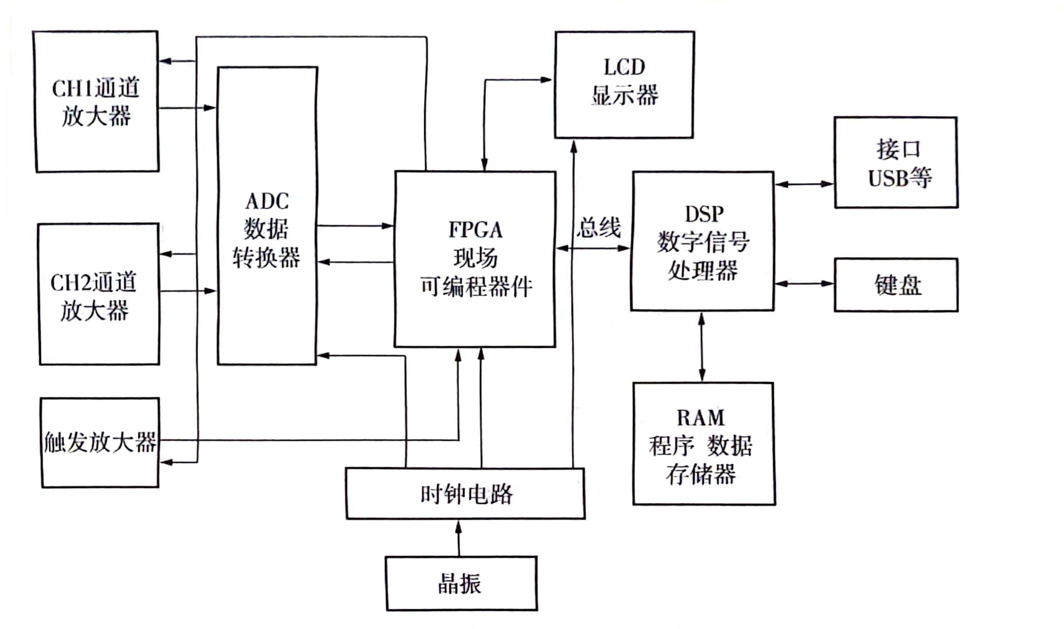

实验使用的数字示波器型号为固纬GDS-1102B型数字示波器（参照数字示波器操作简介部分）。数字示波器操作上仍然类似模拟示波器，显示和测量实际上是以模拟示波器的内容为基础改进和扩展而来的。依然是以“TIME/DIV”旋钮来调节显示多少个观测波形，同样调节电平“LEVEL”旋钮使波形稳定。但是原来模拟示波器只能标示在操作面板“TIME/DIV”旋钮上的挡位示值，现在可随着调节对应显示在屏幕的下方，在屏幕上还有与之对应的采样率。Y轴每格电压选择“VOLTS/DIV”等也一样。

数字示波器能将信号以一定的时间间隔进行采集并进行数字化处理，所有示波器显示的波形都是在满足一定触发条件下产生的。触发电平的调节决定了数字示波器何时开始采集数据和显示波形。一旦触发被正确设定，就可以将不稳定的波形变成有意义的波形。数字示波器的Y轴和X轴扫描信号可源自同一地址，因而同步性非常好，显示的波形十分稳定，而且可以做到任意选择扫描开始和结束的位置。只要能保持每次扫描开始的位置和结束的位置都相同，波形就是稳定的。

1. 内容步骤

1、 观测多功能型函数发生器主信号输出的各种波形

① 将数字信号发生器 A 端输出信号输入 CH1 通道；

② 调出正弦波 $\left(100Hz,V_{p-p}=5V\right)$, 三角波 $\left(1kHz,V_{p-p}=3V\right)$, 方波 $(10kHz, V_{p-p} = 8V)$ 三种波形，拍照；

③ 调出 $\left(100Hz,V_{p-p}=6V\right)$, 初相位 $45°$ 的正弦波，光标测量，拍照；

④ 对于同一个 $100Hz$ 的正弦波，自动测量，拍照；

⑤ 比较两种测量的结果。

2、 利用李萨如图形测频率

① 将函数信号 A 端输出信号输入 CH1 通道，B端信号输入 CH2 通道；

② 调出 $fy : fx = 1, 2, 3, 3/2$ 的李萨如图形，拍照；

3、 数字示波器的数学运算

① 函数信号发生器 CH1 输出 $1kHz, V_{p-p}=5V$ 信号，CH2 输出 $2kHz, V_{p-p}=5V$ 信号，示波器显示 CH1+CH2, 拍照；

② 函数信号发生器 CH1 输出 $1kHz, V_{p-p}=5V$ 信号，CH2 输出 $2kHz, V_{p-p}=6V$ 信号，示波器显示 CH1*CH2, 拍照。

1. 数据处理

1、 观测多功能型函数发生器主信号输出的各种波形

1) 正弦波

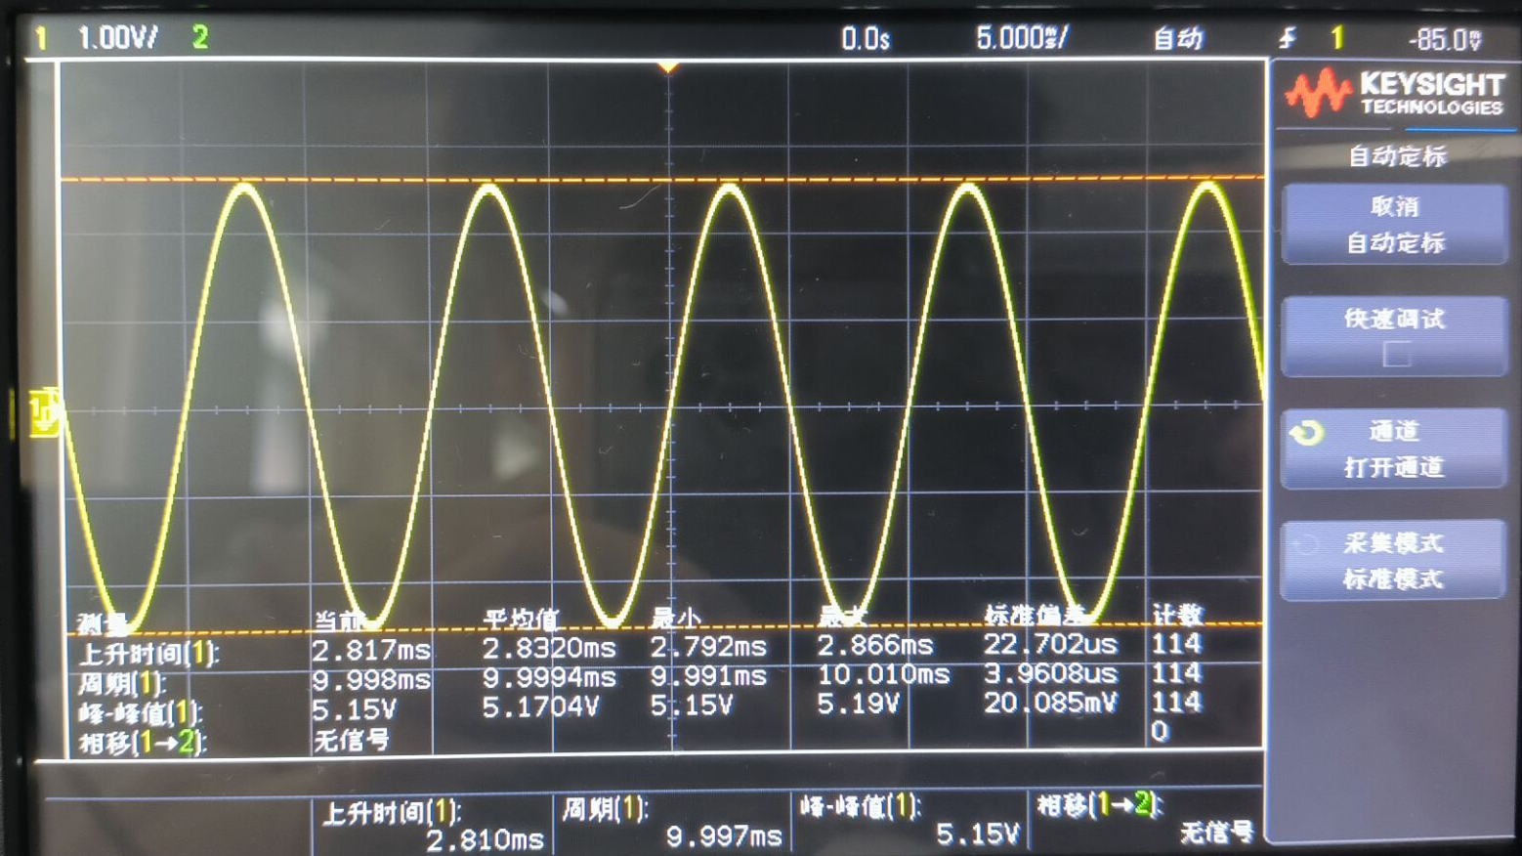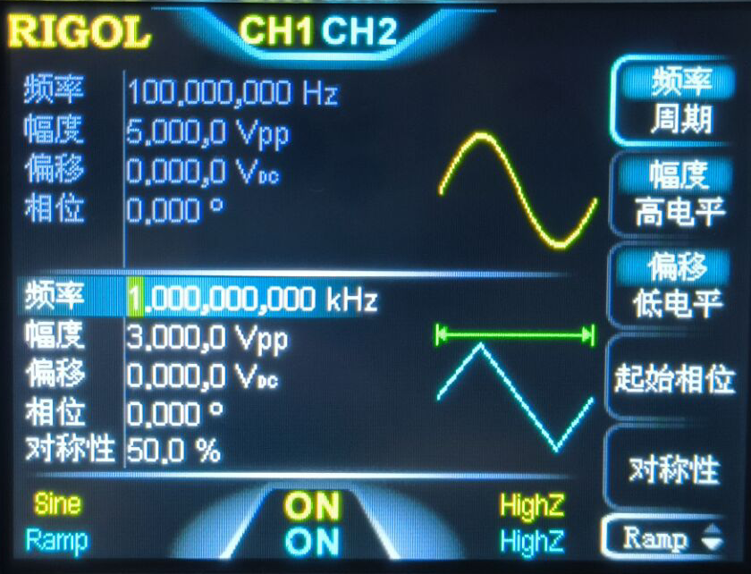

2) 三角波

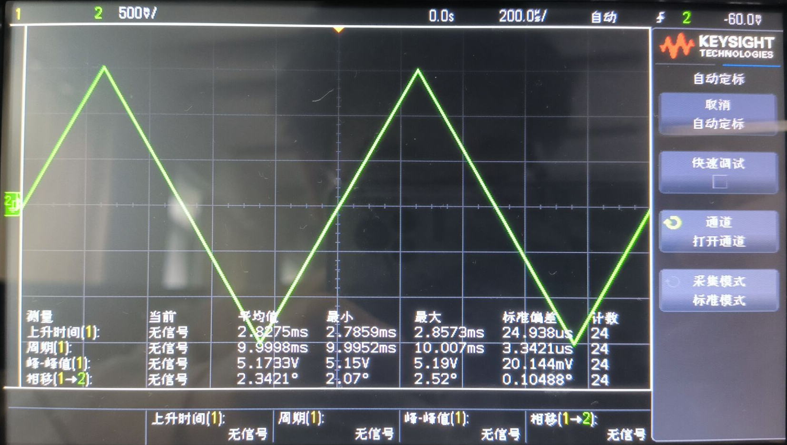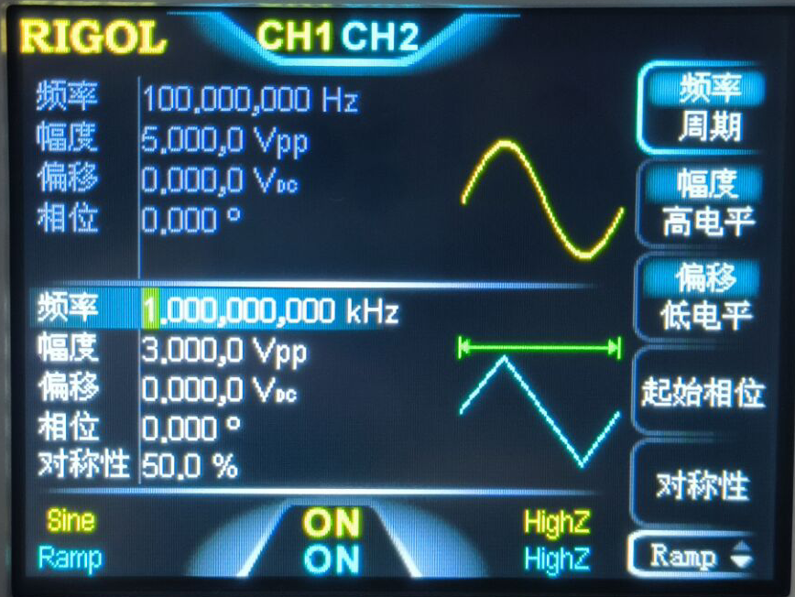

3) 方波   
 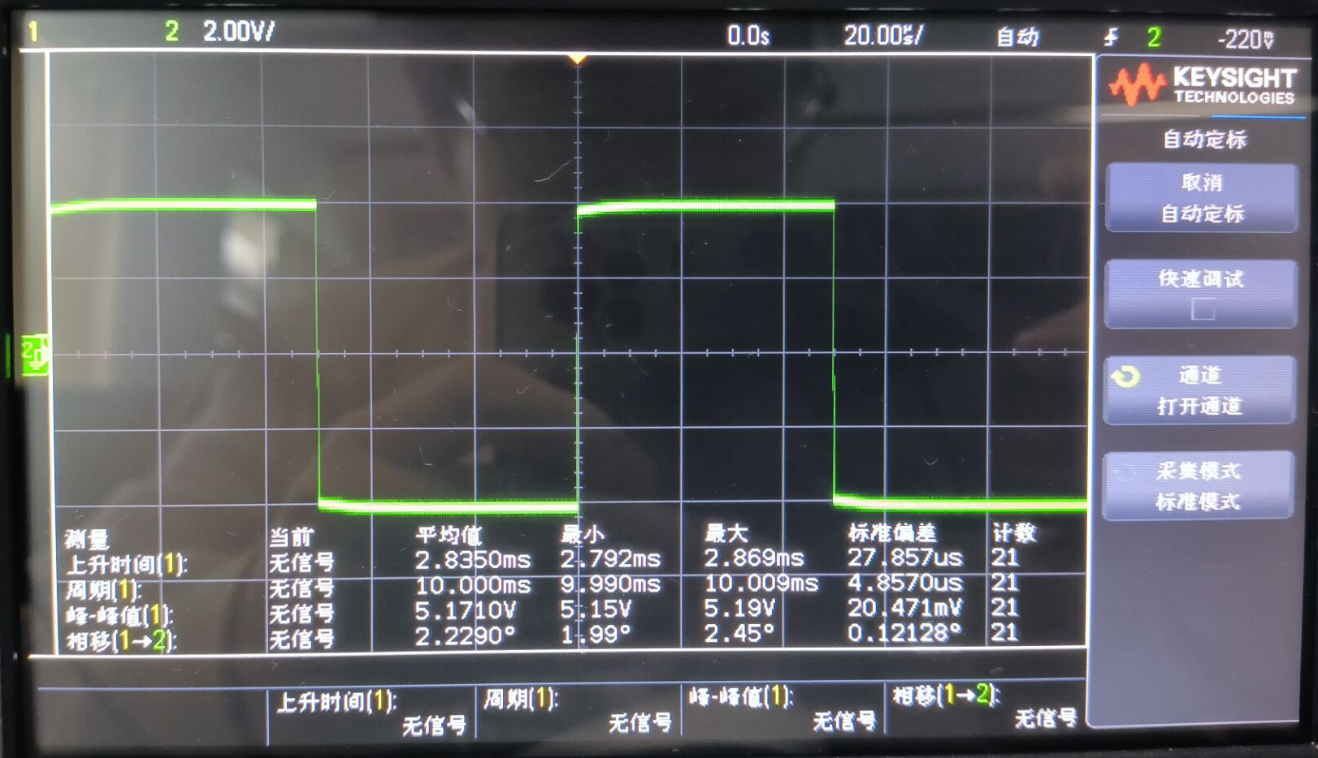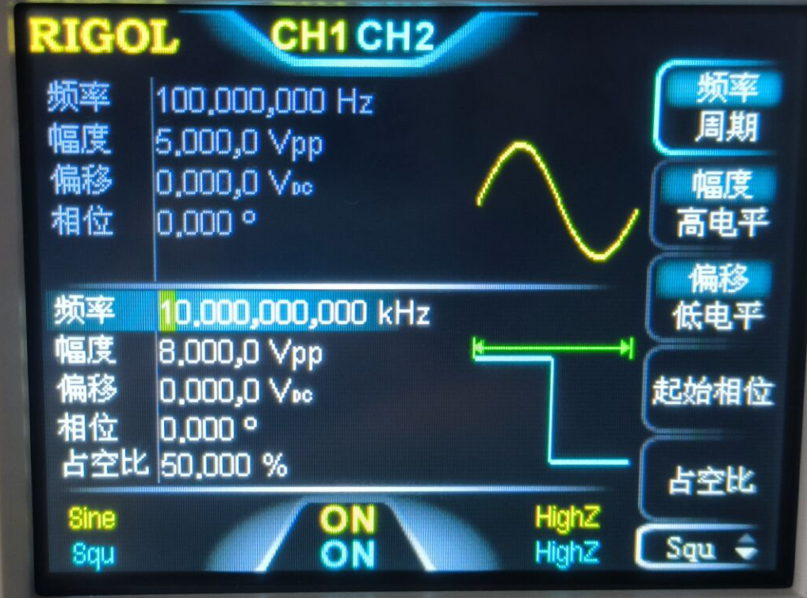

4) 正弦波 初相位 光标测量

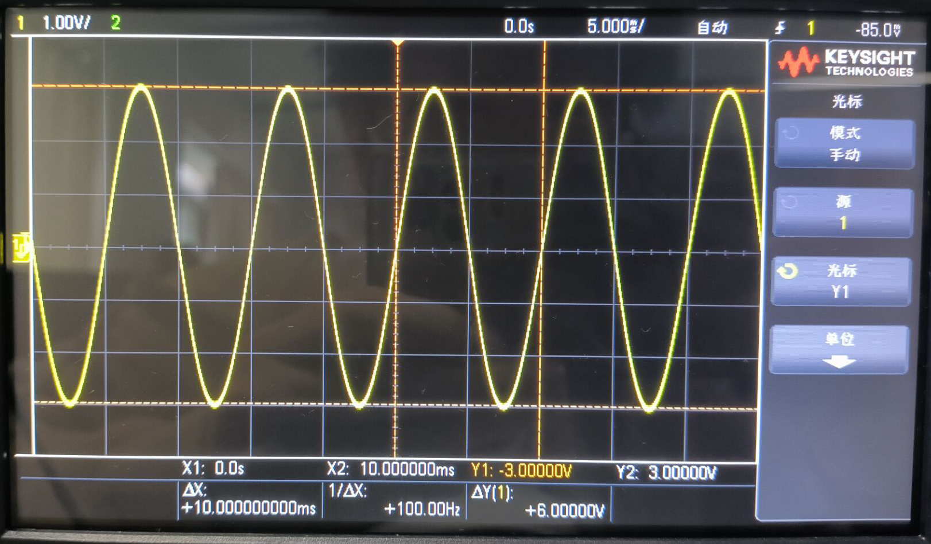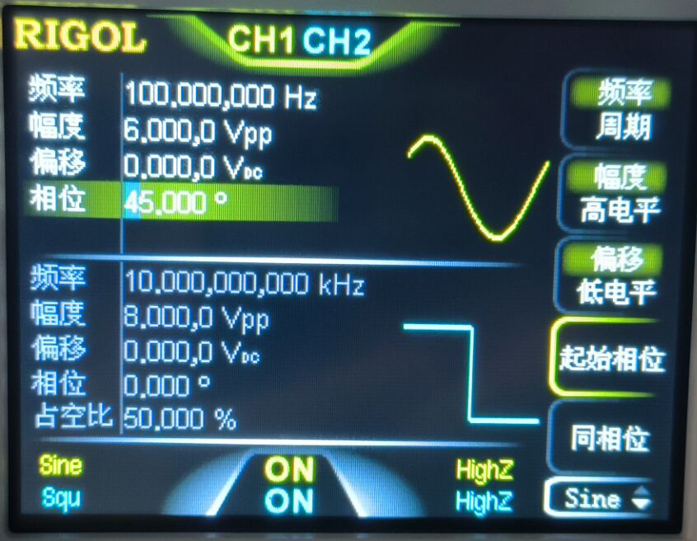

5) 正弦波 初相位 自动测量

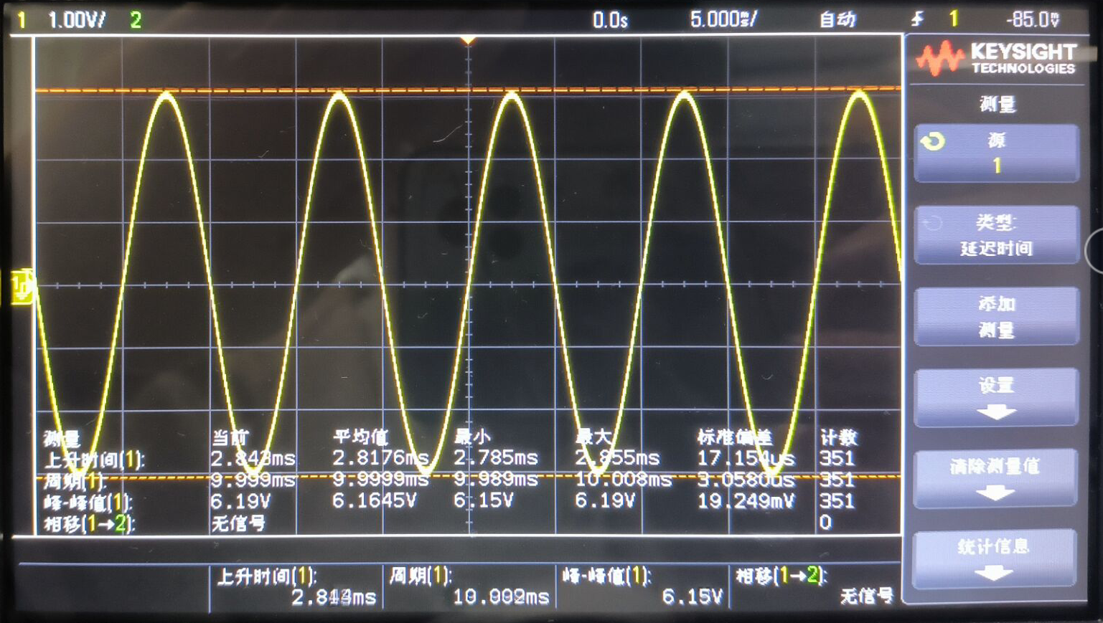

2、 利用李萨如图形测频率

|  |  |  |  |  |
| --- | --- | --- | --- | --- |
|  |  |  |  |  |
|  |  |  |  |  |
|  |  |  |  |  |
|  |  |  |  |  |

3、 数字示波器的数学运算

1) CH1: , CH2: , 显示 CH1+CH2

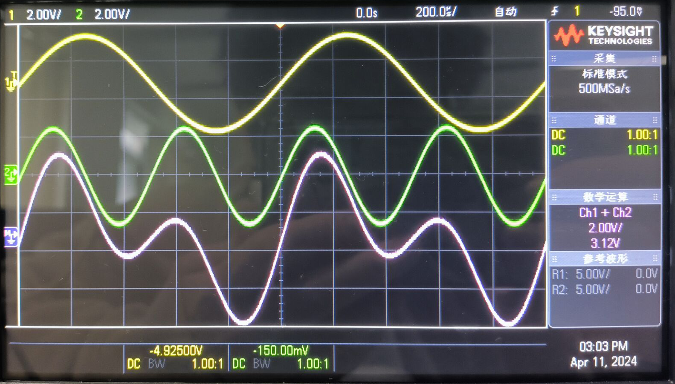

2) CH1: , CH2: , 显示 CH1*CH2

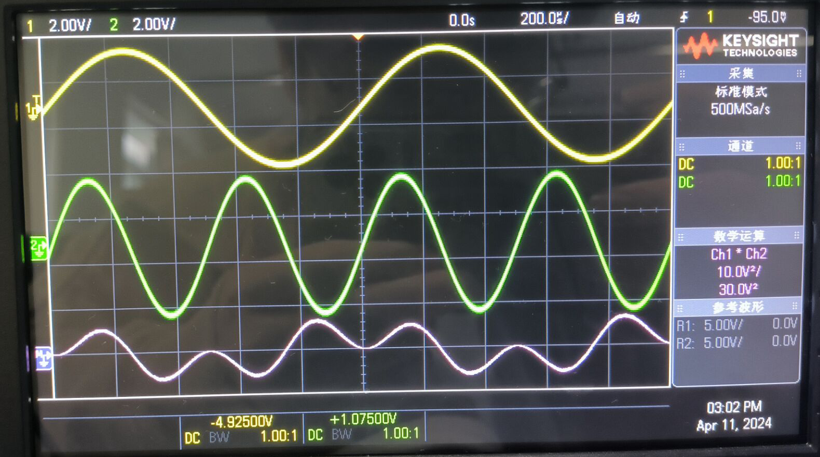s

1. 结论及分析

本实验无结论与分析。